**Муниципальное бюджетное дошкольное образовательное учреждение**

**- детский сад № 588**

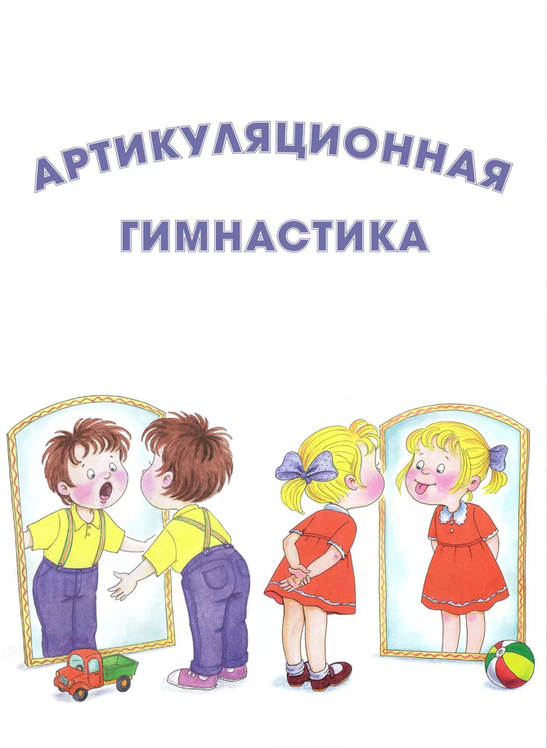

**Цель артикуляционной гимнастики – формирование определённого положения и подвижности органов артикуляционного аппарата, необходимых для правильного произношения звуков.**

**Рекомендации при проведении артикуляционной гимнастики:**

1. Гимнастика проводится ежедневно перед речевыми занятиями (по 3-5 минут).

2. Каждое упражнение повторить минимум 2 раза. Статические упражнения должны выполняться с удержанием артикуляционного уклада под счёт до 5

3. Упражнения выполняются сидя, по возможности перед зеркалом, в спокойной обстановке, при достаточном освещении.

4. Упражнения выполняются после показа взрослого. Для поддержания интереса к гимнастике, используются стихи.

5. После того, как упражнение усвоено, ребёнок выполняет его без показа взрослого (по названию).

6. Взрослый обязательно контролирует правильность и чёткость выполнения упражнений.

**Классификация упражнений:**

1. Упражнения на дыхание.

2. Упражнения для круговой мыщцы рта и щёк.

3. Упражнения для мыщц языка:

* упражнения основные (общие, подходят для всех звуков).
* упражнения специальные. Используются при постановке определённых звуков.

**Упражнения для круговой мышцы рта:**

**1. «Заборчик»:** улыбнуться так, чтоб были видны зубы (зубы сомкнуты)

*Из зубов заборчик строй-*

*Ровный, белый, не косой.*

*Губы широко открой,*

*Чтоб заборчик видеть свой.*



**2. «Бублик*»:*** *открыть рот, округлить и вытянуть вперёд губы (зубы разомкнуты)*

*Бублик мы изобразили –*

*Плавно губы округлили.*

*Их теперь нельзя смыкать, Бублик надо удержать.*



**3. «Дудочка»:** с напряжением вытянуть вперёд губы (зубы сомкнуты).

*Мои губы трубочки*

*Превратились в дудочку*

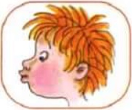

**Упражнения для языка:**

**1. «Лопаточка»**: улыбнуться, приоткрыть рот, положить широкий передний край языка на нижнюю губу.

*Поперёк улыбки лёг –*

*Отдыхает язычок.*

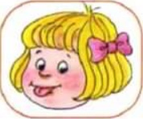

**2. «Чистим зубы»:** улыбнуться, приоткрыть рот. Поочерёдно «почистить» кончиком языка изнутри сначала нижние зубы, затем верхние.

*Чищу зубы чисто, чисто*

*И снаружи, и внутри;*

*Я хочу, чтобы всегда*

*Были белые они*

**3. «Чашечка»:** улыбнуться, открыть рот, показать язык, поднять верх кончик и боковые края языка, чтоб язык по форме напоминал чашечку.

*Улыбаюсь, рот открыт*

*Там язык уже стоит*

*К зубкам подняты края –*

*Вот и чашечка моя*



**4. «Вкусное варенье»:** приоткрыть рот, широким кончиком языка слижи варенье с верхней губы, делая движения языком сверху-вниз.

*Ох и вкусное варенье!*

*Жаль осталось на губе.*

*Язычок я подниму*

*И остатки оближу.*

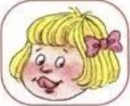

**5. «Маляр»:** губы в улыбке, приоткрыть рот, кончиком языка погладить твёрдое нёбо (движения вперёд-назад)

*Язык – как кисточка моя,*

*И ею нёбо крашу я.*



**6. «Барабанщик» («Дятел»):** улыбнуться, открыть рот, кончиком языка произносить многократно звук Д-Д-Д-Д….

*За зубами в бугорок*

*Бьёт широкий язычок.*

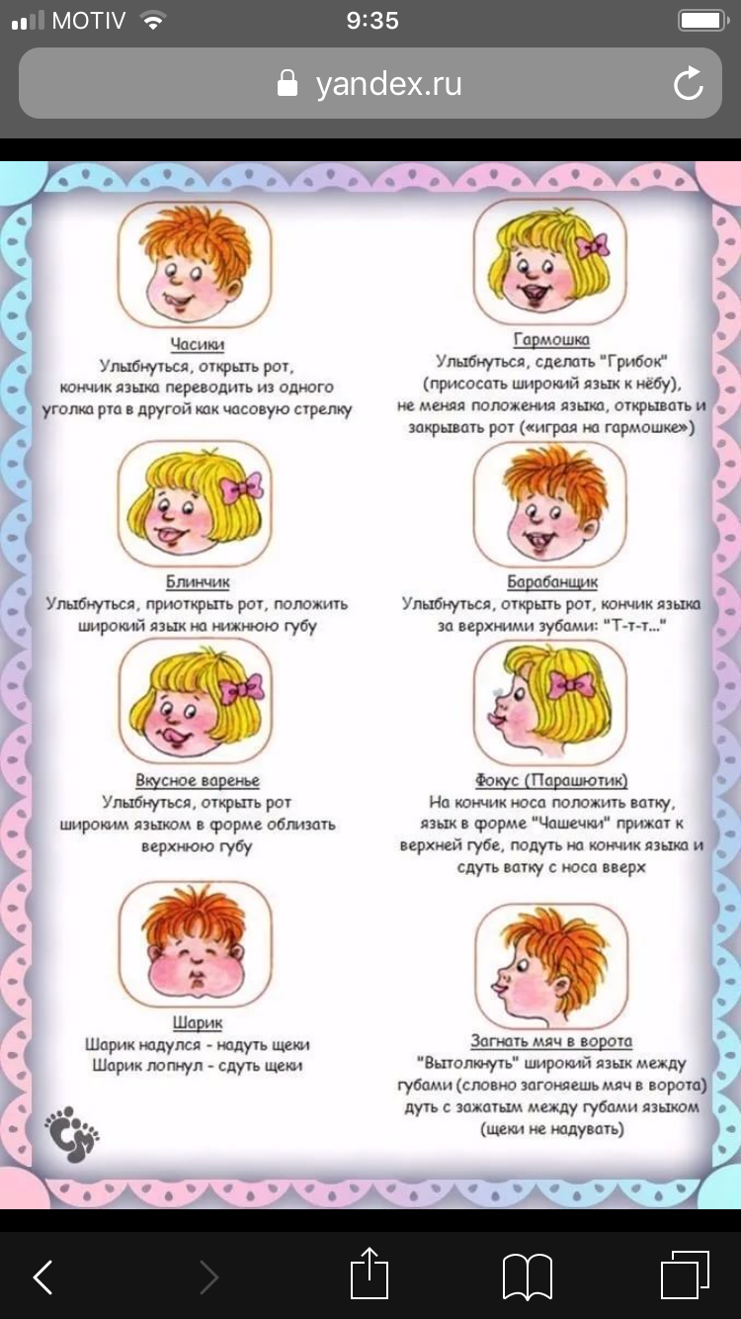

**7. «Качели»:**приоткрыть рот, поочерёдно поднимать кончик языка за верхние зубы и опускать за нижние.

*На качелях я качаюсь:*

*Вверх-вниз, вверх-вниз.*

*Высоко я поднимаюсь,*

*Опускаюсь снова вниз.*

